DATUM  I  DAN | DORUČAK | RUČAK | VEČERA
11.3.  PONEDJELJAK | Sirni namaz, maslac, marmelada, med, kukuruzne pahuljice, müsli, čajna kobasica, sir trapist, čokoladne pahuljice | Svinjski gulaš s krumpirom, puding | 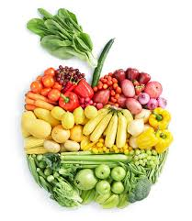  Hot-dog, senf, kečap, voćni jogurt
12.3.  UTORAK | Mliječni namaz, maslac, marmelada, med, kukuruzne pahuljice, müsli, linolada, hrenovke | Kotlet u saftu, valjušci od krumpira, salata, voće | Pečena jaja sa slaninom, kakao
13.3.  SRIJEDA | Mliječni namaz, maslac, marmelada, med, kukuruzne pahuljice, müsli, šunka u ovitku, pašteta, sit trapist, čokolino | Juha, pohana piletina, dinstana riža, salata | Gris sa čokoladom, sendvič u pecivu
14.3.  ČETVRTAK | Sirni namaz, mliječni namaz, maslac, marmelada, med, kukuruzne pahuljice, müsli, linolada, hrenovka | Sarma, pire krumpir, kocke od maka | Pileći rižoto, salata, sok
15.3.  PETAK | Sirni namaz, maslac, marmelada, med, kukuruzne pahuljice, müsli, čajna kobasica, sir trapist, čokoladne pahuljice | Oslić bez glave, grah salata | Klipić sa sirom, čokoladno mlijeko
16.3.  SUBOTA | Sirni namaz, maslac, marmelada, med, kukuruzne pahuljice, müsli, čajna kobasica, sir trapist | Pileća prsa, povrće na maslacu, palačinke s marmeladom | Kuhane kobasice, kuhana jaja, senf
17.3.  NEDJELJA | Mliječni namaz, maslac, marmelada, med, kukuruzne pahuljice, müsli, šunka u ovitku, pašteta, sit trapist, čokolino | Juha, pečeni kotlet, pire krumpir, salata | SUHA VEČERA
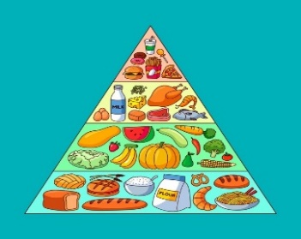
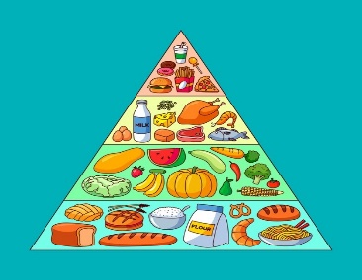
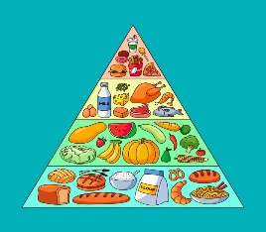
JELOVNIK ZA RAZDOBLJE OD 11.3.-17.3.2024.g.

